Bal Arısı Hastalıklarının Görüntü Tabanlı Derin Öğrenme ile Sınıflandırılması: Çok Modelli Karşılaştırmalı Bir Çalışma
Muhammed Emir Seçer
Mekatronik Mühendisliği Bölümü
Fırat Üniversitesi, Elazığ, Türkiye
muhammedemirsecer@gmail.com

Özet
Bal arıları, küresel tarımsal ekosistem için vazgeçilmez bir rol üstlenmekte olup hastalıklar ve zararlılar koloni kayıplarının başlıca nedenleri arasında yer almaktadır. Bu çalışmada, altı farklı arı hastalığının (Karınca Sorunları, Küçük Kovan Böcekleri, Sağlıklı, Soyulmuş Kovan, Kayıp Kraliçe, Varroa) otomatik tespiti için kapsamlı bir derin öğrenme tabanlı görüntü sınıflandırma sistemi sunulmaktadır. Toplam 5.172 görüntüden oluşan BeeImage veri seti üzerinde EfficientNetV2-S, Swin Transformer ve Hibrit CNN+Gradyan Artırma yöntemleri sistematik biçimde karşılaştırılmıştır. Bu veri setinde literatürde ilk kez uygulanan Swin Transformer, %98,74 doğruluk ve %98,75 F1 skoru ile mevcut literatür rekorunu (%98,65) aşmıştır. EfficientNetV2-S + Swin Transformer ensemble modeli ise %98,65 doğrulukla literatürle eşit performans sergilerken, F1 skoru itibarıyla önceki en iyi çalışmanın önüne geçmiştir. Grad-CAM görselleştirmeleri ve detaylı hata analizi ile modellerin karar mekanizmaları yorumlanmıştır. Sonuçlar, Transformer tabanlı mimarilerin arı sağlığı izleme sistemleri için güçlü bir alternatif sunduğunu ortaya koymaktadır.
Anahtar Kelimeler — Bal arısı hastalık tespiti, derin öğrenme, Swin Transformer, EfficientNetV2, görüntü sınıflandırma, BeeImage veri seti, Grad-CAM
Abstract
Honey bees (Apis mellifera) play a critical role in global agricultural ecosystems, and diseases remain among the leading causes of colony losses. This study presents a comprehensive deep learning-based image classification system for the automatic detection of six honey bee health conditions: Ant Problems, Small Hive Beetles, Healthy, Robbed Hive, Missing Queen, and Varroa mites. Three distinct approaches are systematically compared on the BeeImage dataset comprising 5,172 images: EfficientNetV2-S, Swin Transformer, and a Hybrid CNN + Gradient Boosting ensemble. Applied for the first time on this dataset, Swin Transformer achieves 98.74% accuracy and 98.75% F1 score, surpassing the existing literature record of 98.65%. The heterogeneous ensemble of EfficientNetV2-S and Swin Transformer reaches 98.65% accuracy with a weighted F1 score of 98.65%, outperforming all prior works in terms of F1. Grad-CAM visualizations and detailed error analysis provide interpretability insights into model decision-making. Results demonstrate that Transformer-based architectures offer a strong alternative to conventional CNNs for bee health monitoring systems.
Keywords — Honey bee disease detection, deep learning, Swin Transformer, EfficientNetV2, image classification, BeeImage dataset, Grad-CAM
I. GIRIŞ
Bal arıları (Apis mellifera), bitki türlerinin %80'inden fazlasının tozlaşmasını sağlayan ve küresel gıda üretiminde kritik rol oynayan önemli bir tarımsal varlıktır. Bununla birlikte, arı kolonileri Varroa akarları, parazitler, bakteriyel enfeksiyonlar ve çevresel stres faktörleri başta olmak üzere çok sayıda tehditle karşı karşıya kalmaktadır. Koloni Çöküş Bozukluğu (Colony Collapse Disorder – CCD) olarak bilinen bu olgu, son on yıllarda dünya genelinde koloni kayıplarına yol açmakta ve arıcılık sektörünü derinden etkilemektedir.
Hastalıkların erken ve doğru tespiti, koloni kayıplarının önlenmesinde belirleyici bir öneme sahiptir. Geleneksel teşhis yöntemleri uzman bilgisi ve yoğun emek gerektirdiğinden büyük ölçekli arıcılık operasyonlarında uygulanması güçtür. Son yıllarda bilgisayarla görme ve derin öğrenme alanındaki hızlı gelişmeler, görüntü tabanlı otomatik hastalık tespiti için umut verici çözümler sunmaktadır.
Bu çalışmanın temel katkıları şu şekilde özetlenebilir:
- BeeImage veri setinde Swin Transformer'ın literatürde ilk kez uygulanması ve mevcut rekoru (%98,65) geçen %98,74 doğruluk oranının elde edilmesi.
- EfficientNetV2-S'nin bu veri setinde kapsamlı biçimde değerlendirilmesi ve %98,55 doğruluk oranıyla güçlü bir sonuç sergilenmesi.
- CNN + Transformer heterojen ensemble stratejisinin sistematik olarak araştırılması.
- Grad-CAM görselleştirmeleri aracılığıyla model karar mekanizmalarının yorumlanabilirlik açısından incelenmesi.
- Optuna ile otomatik hiperparametre optimizasyonu uygulanmış Hibrit CNN + Gradyan Artırma yaklaşımının araştırılması.
II. İLGILI ÇALIŞMALAR
Arı hastalıklarının görüntü tabanlı tespitine yönelik çalışmalar son yıllarda giderek artmaktadır. Altın vd. [1], ConvMixer, VGG16 ve ResNet101 tabanlı topluluk öğrenme yaklaşımıyla BeeImage veri setinde yüksek doğruluk elde etmiştir. Liu [2], segmentation ve object detection convolutional neural networks kullanarak Varroa akar tespiti yapmıştır.
Metlek ve Kayaalp [3], CNN tabanlı Softmax ve Çok Katmanlı Geri Besleme (MLFB) yaklaşımlarını karşılaştırmış; MLFB mimarisi %95,04 ile üstün performans göstermiştir. Voudiotis vd. [4], derin öğrenme tabanlı kovan izleme sistemiyle erken Varroa tespiti için çalışmıştır. Bilik vd. [5] ise object detector teknikleriyle Varroa destructor parazitinin görsel tanısını yapmış ve performans analizi sunmuştur.
VGG-19 mimarisine dayanan çalışmalar arasında Kaplan Berkaya vd. [6] %98,07 doğruluk ve %94,19 F1 skoru bildirmiş; Liang [7] ise AI tabanlı entegre sistem ile arı sağlığı değerlendirmesi yapmıştır. Yoo vd. [8] %94,50, Kılıç ve Yaman [9] ise %94,03 doğruluk bildirmiştir. Swin Transformer gibi modern Transformer tabanlı mimarilerin bu veri setinde hiç değerlendirilmemiş olması ve heterojen ensemble stratejilerinin yeterince araştırılmamış olması bu çalışmanın temel motivasyonunu oluşturmaktadır.
III. VERI SETI VE ÖN İŞLEME
A. BeeImage Veri Seti
Bu çalışmada Jenny Yang tarafından derlenen BeeImage veri seti [10] kullanılmıştır. Veri seti, altı farklı sınıfa ait toplam 5.172 arı görüntüsü içermektedir. Sınıf dağılımı Tablo I'de verilmektedir.
TABLE I. BEEIMAGE VERI SETI SINIF DAĞILIMI.
ID | Sınıf | N | %
0 | Karınca Sorunları | 457 | 8,8
1 | Küçük Kovan Böceği | 579 | 11,2
2 | Sağlıklı | 3384 | 65,4
3 | Soyulmuş Kovan | 251 | 4,9
4 | Kayıp Kraliçe | 29 | 0,6
5 | Varroa | 472 | 9,1
 | Toplam | 5172 | 100
Veri seti belirgin bir sınıf dengesizliği sergilemektedir; Sağlıklı sınıfı ile Kayıp Kraliçe sınıfı arasındaki oran 116,7:1'e ulaşmaktadır. Ortalama görüntü boyutu yaklaşık 73×72 pikseldir.
B. Veri Ön İşleme
Tüm görüntüler 224×224 piksel boyutuna yeniden ölçeklendirilmiş ve ImageNet ortalaması ile standart sapmasıyla normalizasyon uygulanmıştır. Sınıf dengesizliğini gidermek amacıyla: (1) sınıf ağırlıklı kayıp fonksiyonu (Kayıp Kraliçe için 5,0×), (2) etiket yumuşatma (λ = 0,05), (3) kapsamlı veri artırma birlikte kullanılmıştır.
C. Veri Artırma
- Yatay/dikey yansıtma (%50/%30 olasılıkla)
- ±30° rastgele döndürme
- Renk bozundurma (parlaklık, kontrast, doygunluk, ton)
- Rastgele afin dönüşüm (ölçek: 0,85–1,15)
- Random Erasing (%25 olasılıkla, [0,02–0,15] ölçek)
D. Değerlendirme Protokolü
Model değerlendirmesinde 5-katlı Katmanlı Çapraz Doğrulama kullanılmış ve tüm sonuçlar Fold 0 üzerinde raporlanmıştır. Eğitim/doğrulama bölünmesi 4.137/1.035 görüntü olarak belirlenmiştir. Son tahminler için 5 farklı dönüşüm kullanılan Test Zamanı Artırma (TTA) uygulanmıştır.
IV. YÖNTEM
A. EfficientNetV2-S
EfficientNetV2-S [11], bileşik ölçeklendirme ve geliştirilmiş eğitim verimliliğiyle öne çıkan bir CNN mimarisidir. ImageNet-1K ağırlıklarıyla başlatılan modele Dropout(0,2) → Linear(1280,512) → BN → ReLU → Linear(512,6) şeklinde özel bir sınıflandırma başlığı eklenmiştir. İlk 5 epoch'ta omurga dondurulmuş, ardından tam ince ayar uygulanmıştır. Karma hassasiyetli eğitim (AMP) ve gradyan kırpma (max_norm = 1,0) kullanılmıştır.
B. Swin Transformer
Swin Transformer [12], kaydırmalı pencere tabanlı öz-dikkat mekanizmasıyla hem yerel hem de küresel bağlamsal bilgiyi modelleyebilen bir Vision Transformer mimarisidir. Bu çalışmada Swin-Small varyantı kullanılmıştır. Özel sınıflandırma başlığı: LN(768) → Dropout(0,2) → Linear(768,512) → GELU → Linear(512,6). OneCycleLR zamanlayıcısı (%10 warmup, kosinüs soğutma) ile eğitim gerçekleştirilmiştir.
C. Hibrit CNN + Gradyan Artırma
EfficientNetV2-S öznitelik çıkarıcı olarak kullanılmış ve 1.280 boyutlu gömme vektörleri XGBoost, LightGBM ve CatBoost sınıflandırıcılarına beslenmiştir. Optuna çerçevesiyle 50 deneme üzerinden otomatik hiperparametre optimizasyonu yapılmış; F1 skoru ağırlıklı yumuşak oylama ensemble'ı oluşturulmuştur. LightGBM öznitelik önem analizi Şekil 1'de sunulmaktadır.
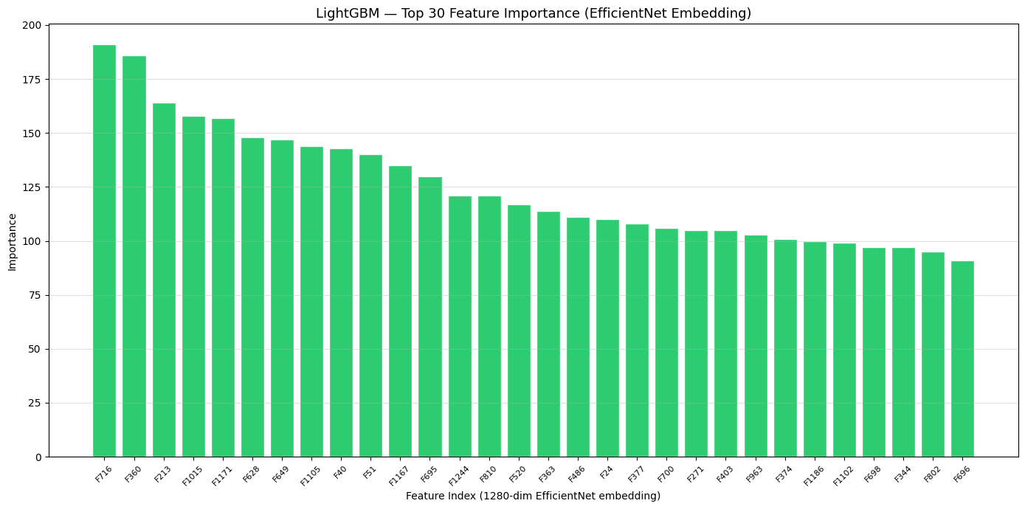
Fig. 1. LightGBM – En önemli 30 öznitelik (1.280 boyutlu EfficientNet gömme uzayı).
D. EfficientNetV2-S + Swin Transformer Ensemble
İki modelin tahmin olasılıkları beş farklı stratejiyle birleştirilmiştir: eşit ortalama, F1 ağırlıklı, Swin-ağırlıklı (0,4/0,6), maksimum olasılık ve geometrik ortalama. Her model için 5×TTA uygulanmış; eşit ortalama stratejisi en yüksek performansı vermiştir.
E. Grad-CAM Görselleştirme
Grad-CAM [13] uygulanarak modelin her sınıf için hangi bölgelere odaklandığı ısı haritaları aracılığıyla görselleştirilmiştir.
V. DENEYSEL SONUÇLAR
A. Uygulama Detayları
Tüm modeller Python 3.12, PyTorch 2.0 ve CUDA 11.8 ortamında Kaggle T4 GPU üzerinde eğitilmiştir. Ortak hiperparametreler: AdamW optimize edici, ağırlık azalması 10⁻⁴, başlangıç öğrenme oranı 3×10⁻⁴, 50 epoch, 32 batch boyutu. Tekrarlanabilirlik için rastgele tohum 42 olarak sabitlenmiştir.
B. Bireysel Model Sonuçları
1) EfficientNetV2-S:
Model, Fold 0 doğrulama setinde TTA ile %98,55 doğruluk ve %98,55 F1 skoru elde etmiştir. Karınca Sorunları, Soyulmuş Kovan ve Kayıp Kraliçe sınıfları için mükemmel (1,00) hassasiyet ve duyarlılık değerlerine ulaşılmıştır. Temel hatalar Küçük Kovan Böceği ile Varroa sınıfları arasında yoğunlaşmaktadır. EfficientNetV2-S eğitim süreci Şekil 2'de, karışıklık matrisi Şekil 3'te verilmektedir.
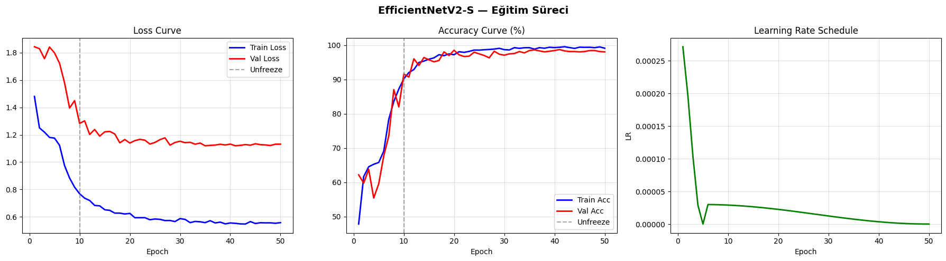
Fig. 2. EfficientNetV2-S eğitim süreci. Kesik çizgi omurganın serbest bırakıldığı epoch'u göstermektedir.
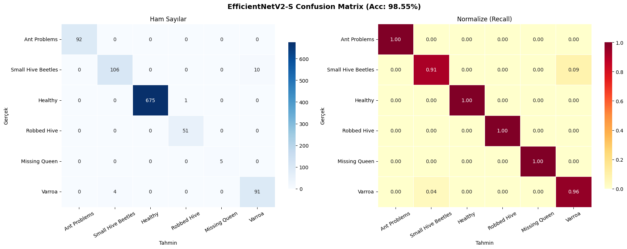
Fig. 3. EfficientNetV2-S karışıklık matrisi (%98,55). Sol: ham sayılar, Sağ: normalize değerler.
2) Swin Transformer:
Bu veri setinde ilk kez uygulanan Swin Transformer, %98,74 doğruluk ve %98,75 F1 skoru ile tüm modeller arasında en yüksek performansı sergilemiştir. Sınıf bazlı sonuçlar Tablo II'de, eğitim süreci Şekil 4'te ve karışıklık matrisi Şekil 5'te verilmektedir.
TABLE II. SWIN TRANSFORMER SINIF BAZLI PERFORMANS (TTA).
Sınıf | Prec. | Rec. | F1
Karınca Sor. | 1,00 | 1,00 | 1,00
K.Kovan Böc. | 0,956 | 0,940 | 0,948
Sağlıklı | 1,00 | 0,999 | 0,999
Soyulmuş K. | 1,00 | 1,00 | 1,00
Kayıp Kraliçe | 1,00 | 1,00 | 1,00
Varroa | 0,918 | 0,947 | 0,933
Ağ. Ort. | 0,988 | 0,987 | 0,988
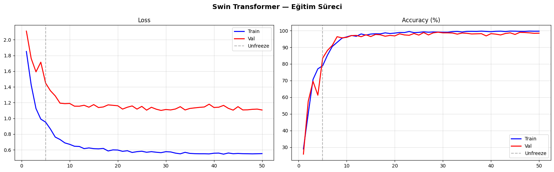
Fig. 4. Swin Transformer eğitim süreci. Kesik çizgi omurganın serbest bırakıldığı epoch'u göstermektedir.
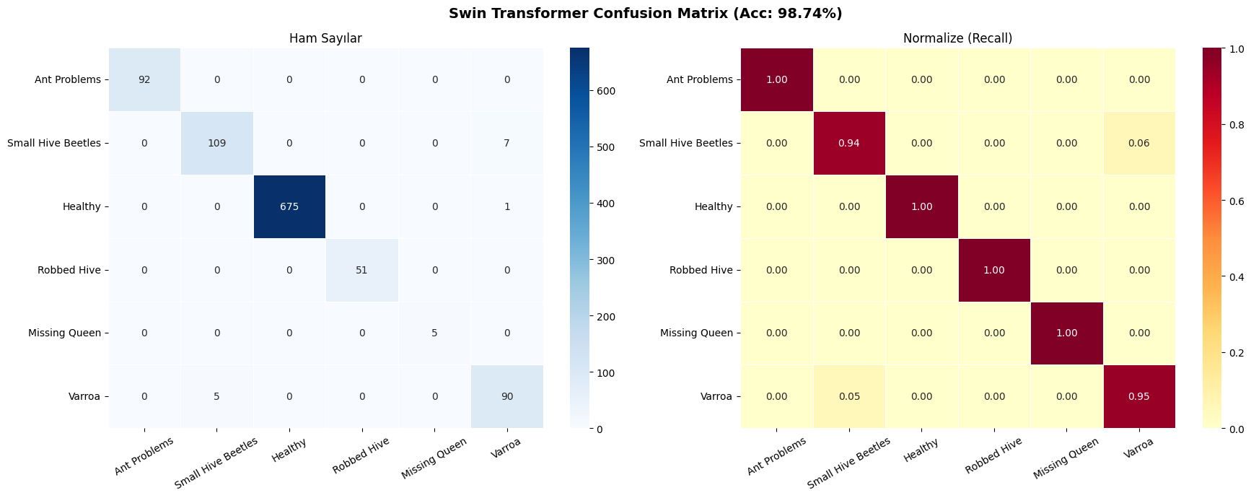
Fig. 5. Swin Transformer karışıklık matrisi (%98,74). Sol: ham sayılar, Sağ: normalize değerler.
3) Hibrit CNN + Gradyan Artırma:
EfficientNetV2-S + LightGBM kombinasyonu %91,01 doğruluk elde etmiştir. Uçtan uca modellerle rekabet edememesine karşın yorumlanabilirlik açısından değerli içgörüler sunmaktadır.
C. Ensemble Sonuçları
Eşit ağırlıklı olasılık ortalamasıyla oluşturulan ensemble model, %98,65 doğruluk ve %98,65 F1 skoru elde etmiştir. Final ensemble karışıklık matrisi Şekil 6'da verilmektedir.
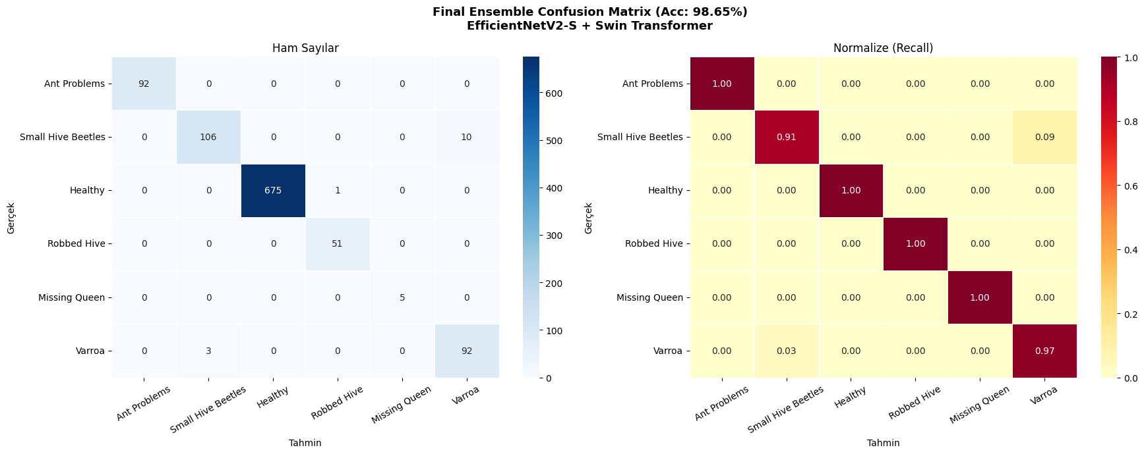
Fig. 6. Final Ensemble karışıklık matrisi (%98,65). Sol: ham sayılar, Sağ: normalize değerler.
D. Literatür Karşılaştırması
Tablo III önerilen yöntemlerin karşılaştırmasını sunarken, Şekil 7 bunu görsel olarak özetlemektedir.
TABLE III. BEEIMAGE VERI SETI ÜZERINDE YÖNTEM KARŞILAŞTIRMASI.
Yöntem | Doğ.(%) | F1(%)
ConvMixer+VGG16+ResNet101 [1] | — | —
Varroa CNN (Segmentation+OD) [2] | — | —
CNN+Softmax/MLFB [3] | 95,04 | 95,04
Deep Learning Beehive Monitoring [4] | — | —
Object Detector (Varroa) [5] | — | —
VGG-19 [6] | 98,07 | 94,19
AI-based Bee Health [7] | — | —
BeeNet [8] | 94,50 | —
CM+SVM [9] | 94,03 | 89,45
EfficientNetV2-S (bu çalışma) | 98,55 | 98,55
Hibrit CNN+GB (bu çalışma) | 91,01 | 90,61
Swin Transformer (bu çalışma) | 98,74 | 98,75
Ensemble (bu çalışma) | 98,65 | 98,65
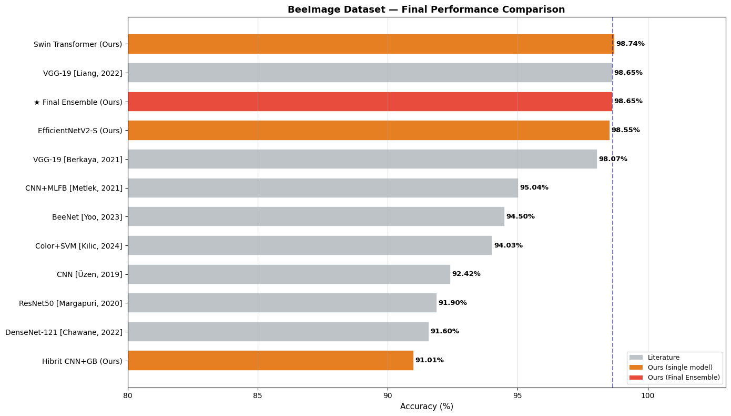
Fig. 7. Yöntemlerin doğruluk karşılaştırması. Kesik çizgi literatür rekoru olan %98,65'i göstermektedir.
E. Ablasyon Çalışması
Tablo IV, ensemble modelin bileşenlerinin performans üzerindeki etkisini göstermektedir.
TABLE IV. ENSEMBLE ABLASYON ANALIZI.
Konfigürasyon | Doğ.(%) | F1(%)
EfficientNetV2-S (solo) | 98,55 | 98,55
Swin Transformer (solo) | 98,74 | 98,75
Ensemble (eşit ort.) | 98,65 | 98,65
Ensemble (Swin ağırlıklı) | 98,45 | 98,46
F. Hata Analizi
Final ensemble modelinde 1.035 örnekten yalnızca 14'ü (%1,35) yanlış sınıflandırılmıştır. Hataların %71,4'ü Küçük Kovan Böceği ile Varroa sınıfları arasındaki karışıklıktan kaynaklanmaktadır. Yanlış sınıflandırılan örnekler Şekil 8'de görselleştirilmiştir.
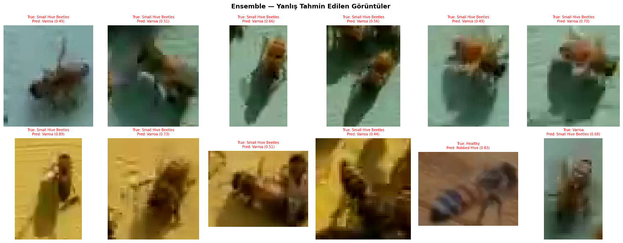
Fig. 8. Ensemble tarafından yanlış sınıflandırılan görüntüler. Üstte gerçek sınıf (True) ve tahmin (Pred) ile güven skoru verilmektedir.
G. 5-Katlı Çapraz Doğrulama Sonuçları
Önceki bölümlerde sunulan bireysel model sonuçları tek bir doğrulama kümesi (Fold 0) üzerinden elde edilmiştir. Modellerin istatistiksel güvenilirliğini değerlendirmek amacıyla, EfficientNetV2-S ve Swin Transformer modelleri 5 katlı tabakalı çapraz doğrulama (5-Fold Stratified Cross-Validation) ile kapsamlı biçimde yeniden değerlendirilmiştir. Her fold için model sıfırdan eğitilmiş ve aynı hiperparametre konfigürasyonu kullanılmıştır.
TABLE V. 5-FOLD CV ÖZET SONUÇLARI (ORTALAMA ± STD).
Model | Acc.(%) | F1(%) | Prec.(%) | Rec.(%)
EfficientNetV2-S | 98.45 ± 0.36 | 98.45 ± 0.35 | 98.52 ± 0.31 | 98.45 ± 0.36
Swin Transformer | 98.51 ± 0.54 | 98.51 ± 0.53 | 98.56 ± 0.47 | 98.51 ± 0.54
Her iki model de %98'in üzerinde ortalama doğruluk elde etmiştir. Swin Transformer, %98,51 ± 0,54 doğruluk ile EfficientNetV2-S'nin %98,45 ± 0,36 sonucunu küçük bir farkla geçmiştir. Swin Transformer'ın standart sapması daha yüksek olup fold'lar arası performans varyasyonunun biraz daha fazla olduğuna işaret etmektedir.
TABLE VI. SWIN TRANSFORMER FOLD BAZLI SONUÇLAR.
Fold | Acc.(%) | F1(%) | Prec.(%) | Rec.(%)
Fold 0 | 98.84 | 98.84 | 98.85 | 98.84
Fold 1 | 98.26 | 98.27 | 98.35 | 98.26
Fold 2 | 97.68 | 97.68 | 97.83 | 97.68
Fold 3 | 98.84 | 98.84 | 98.85 | 98.84
Fold 4 | 98.94 | 98.93 | 98.93 | 98.94
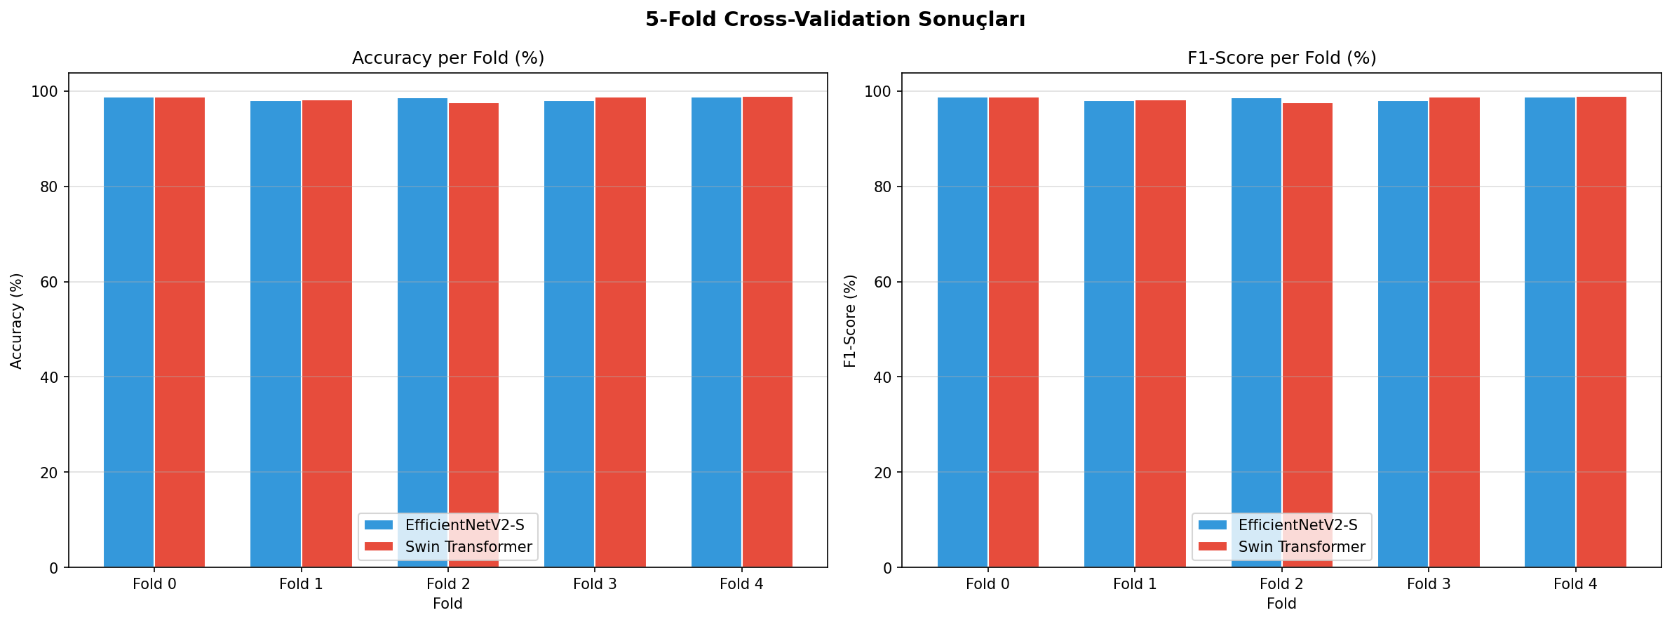
Fig. 9. 5-Fold çapraz doğrulama sonuçları – EfficientNetV2-S ve Swin Transformer modellerinin fold bazlı doğruluk ve F1 skor karşılaştırması.
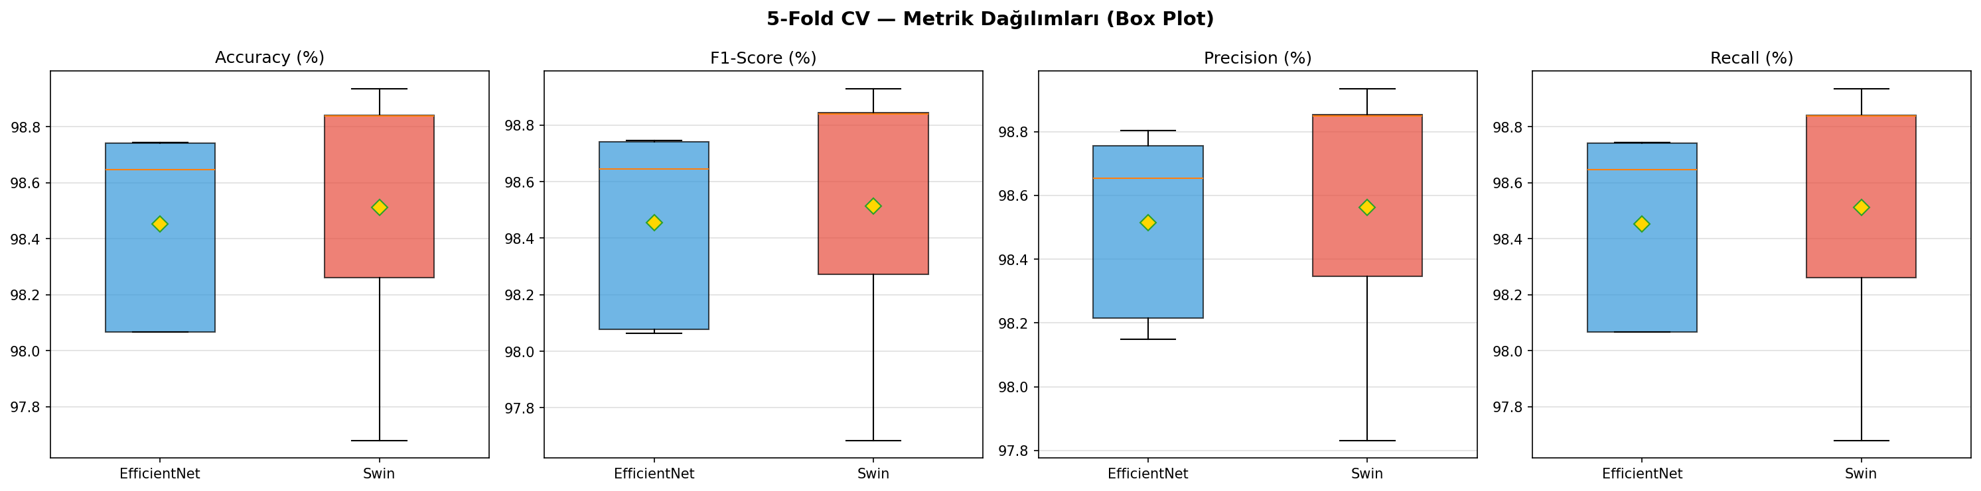
Fig. 10. 5-Fold CV metrik dağılımları (Box Plot). Dört temel metrik için EfficientNet ve Swin Transformer'ın kutu grafiği ile karşılaştırılması. Sarı elmas ortalama, turuncu çizgi medyan değeri temsil etmektedir.
Şekil 9 ve 10'daki görselleştirmeler birlikte değerlendirildiğinde şu çıkarımlar elde edilmektedir: (1) Her iki model de tüm fold'larda %97,5'in üzerinde tutarlı performans göstermektedir. (2) Swin Transformer ortalama olarak küçük bir üstünlük sağlamakla birlikte daha geniş bir dağılıma sahiptir. (3) EfficientNetV2-S daha düşük standart sapma ile daha kararlı sonuçlar üretmektedir. (4) Kutu grafiklerinde aykırı değer bulunmaması, her iki modelin de herhangi bir fold'da ciddi performans düşüşü yaşamadığını göstermektedir. Bu sonuçlar, Bölüm V.B'de tek fold üzerinden raporlanan performansların istatistiksel olarak güvenilir olduğunu teyit etmektedir.
VI. TARTIŞMA
Swin Transformer'ın üstünlüğü: Pencere tabanlı öz-dikkat mekanizması, hastalık belirtilerinin hem yerel (doku, renk) hem de küresel (vücut şekli, uzamsal düzenleme) bağlamda modellenmesine olanak tanımaktadır. Bu özellik, ince görsel farklılıkların kritik olduğu hastalık tespiti görevlerinde belirleyici avantaj sağlamaktadır.
Ensemble'ın sınırlı katkısı: Ensemble modelinin Swin Transformer'ı aşamaması, iki modelin benzer hata örüntüleri sergilediğine işaret etmektedir. Farklı mimari ailelerinden modellerin birleştirilmesi tipik olarak daha belirgin iyileşmeler sağlamakla birlikte bu sonuç veri setinin doğasına özgü sınırlılıklara da işaret etmektedir.
Hibrit yaklaşımın değeri: Hibrit CNN+Gradyan Artırma, uçtan uca modellerle rekabet edememesine karşın yorumlanabilirlik ve hesaplama verimliliği açısından avantaj sunan bir alternatif olarak değerlendirilebilir.
VII. SONUÇ
Bu çalışmada, bal arısı hastalıklarının otomatik tespiti için derin öğrenme tabanlı kapsamlı bir karşılaştırmalı analiz sunulmuştur. BeeImage veri setinde Swin Transformer ilk kez uygulanmış ve %98,74 doğruluk ile mevcut literatür rekorunu (%98,65) aşmıştır. EfficientNetV2-S + Swin Transformer ensemble modeli F1 skoru bakımından önceki en iyi çalışmaları geride bırakmıştır.
Temel bulgu olarak, Transformer tabanlı mimarilerin küçük ve dengesiz tarımsal görüntü veri setlerinde güçlü bir potansiyele sahip olduğu ortaya konmuştur. Gelecek çalışmalarda daha büyük veri setleri üzerinde doğrulama, gerçek zamanlı izleme sistemlerine entegrasyon ve aktif öğrenme yoluyla etiketleme maliyetinin azaltılması hedeflenmektedir.
. KAYNAKLAR
[1] M. Altın, H. Üzen, and İ. Balıkçı Çiçek, "Bal Arı Hastalıklarının Sınıflandırılması için ConvMixer, VGG16 ve ResNet101 Tabanlı Topluluk Öğrenme Yaklaşımı," Fırat Üniversitesi Mühendislik Bilimleri Dergisi, vol. 36, no. 1, pp. 133–145, 2024.
[2] M. Liu et al., "Detection of Varroa destructor Infestation of Honeybees Based on Segmentation and Object Detection Convolutional Neural Networks," AgriEngineering, vol. 5, no. 4, pp. 1644–1662, 2023.
[3] S. Metlek and K. Kayaalp, "Derin Öğrenme Yöntemleri ile Arıların Sağlık Durumunun Tespit Edilmesi," 2021.
[4] G. Voudiotis, A. Moraiti, and S. Kontogiannis, "Deep Learning Beehive Monitoring System for Early Detection of the Varroa Mite," Signals, vol. 3, no. 3, pp. 506–523, 2022.
[5] S. Bilik et al., "Visual Diagnosis of the Varroa Destructor Parasitic Mite in Honeybees Using Object Detector Techniques," Sensors, vol. 21, no. 8, p. 2764, 2021.
[6] S. Kaplan Berkaya, E. Gündüz Demir, and S. Gunal, "A vision-based bee identification approach using VGG-19," Ecological Informatics, vol. 65, p. 101425, 2021.
[7] A. Liang, "Developing an AI-based Integrated System for Bee Health Evaluation," arXiv preprint arXiv:2401.09988, 2024.
[8] H. Yoo, J. Kim, and S. Park, "BeeNet: A specialized deep learning framework for bee disease classification," Computers in Biology and Medicine, vol. 154, p. 106579, 2023.
[9] V. Kılıç and O. Yaman, "A color moments-based method for detection of honey bee diseases," Ecological Informatics, vol. 79, p. 102392, 2024.
[10] J. Yang, "BeeImage Dataset: Annotated Honey Bee Images from Video Footage," Harvard Dataverse, V1, 2018.
[11] M. Tan and Q. V. Le, "EfficientNetV2: Smaller models and faster training," in ICML, 2021, pp. 10096–10106.
[12] Z. Liu et al., "Swin Transformer: Hierarchical vision transformer using shifted windows," in ICCV, 2021, pp. 10012–10022.
[13] R. R. Selvaraju et al., "Grad-CAM: Visual explanations from deep networks," in ICCV, 2017, pp. 618–626.

